**新 书 推 荐**

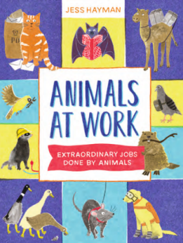**中文书名：《动物上班啦！》**

**英文书名：ANIMALS AT WORK**

**作 者：Jess Hayman**

**出 版 社：Laurence King**

**代理公司：Laurence King/ANA**

**页 数：64页**

**出版时间：2026年5月**

**代理地区：中国大陆、台湾**

**审读资料：电子稿**

**类 型：青少年非虚构读物**

**内容简介：**

这本书带你了解动物们是如何工作的。

有的动物为自己建造家园，比如筑坝的河狸、编织吊床的猩猩；

有的则在帮助人类，比如担任治疗宠物、嗅探爆炸物，甚至能检测疾病的神奇动物们。

你将认识到电工雪貂、画画小猪、图书管理员蝙蝠和守门大鹅等不可思议的“上班族动物”——读完后，你一定会有个最喜欢的“动物职场英雄”！

**本书卖点：**

·收录了许多来自世界各地、感人又有趣的动物真实故事

**作者简介：**

作者兼插画师**杰丝·海曼（Jess Hayman）**毕业于剑桥艺术学院儿童图画书插画硕士课程，并擅长套RISO印刷艺术创作。

**感谢您的阅读！**

**请将反馈信息发至：版权负责人**

**Email**：**[Rights@nurnberg.com.cn](mailto:Rights@nurnberg.com.cn)**

安德鲁·纳伯格联合国际有限公司北京代表处

北京市海淀区中关村大街甲59号中国人民大学文化大厦1705室, 邮编：100872

电话：010-82504106, 传真：010-82504200

公司网址：[http://www.nurnberg.com.cn](http://www.nurnberg.com.cn/)

书目下载：<http://www.nurnberg.com.cn/booklist_zh/list.aspx>

书讯浏览：<http://www.nurnberg.com.cn/book/book.aspx>

视频推荐：<http://www.nurnberg.com.cn/video/video.aspx>

豆瓣小站：<http://site.douban.com/110577/>

新浪微博：[安德鲁纳伯格公司的微博_微博 (weibo.com)](https://weibo.com/1877653117/profile?topnav=1&wvr=6)

微信订阅号：ANABJ2002

